Witam gorąco! Choć pogoda ciągle nie pozwala zapomnieć nam o zimie, to my na przekór porozmawiamy sobie o wiosennej łące.
Funkcjonowanie osobiste i społeczne 09.04.2021r.
- Zajęcia wstępne. Przygotowujemy kalendarz i wskazujemy na nim aktualną datę. Odczytujemy nazwę miesiąca oraz dnia. Bardzo proszę Rodziców, aby odciąć 4 linijki z kartek z liniaturą, a uczniowie zapisują aktualną datę i wklejają do zeszytu:
JASŁO, KWIECIEŃ 9 PIĄTEK
(IMIĘ I NAZWISKO)……………………….(literami pisanymi według wzoru w zeszycie)
Kuba Ch. Zapisuje po śladzie.
Pamiętamy o zachowaniu odstępu pomiędzy wyrazami.

Kuba S. (pracuje na karcie z zapisanym imieniem )
Pokoloruj, po śladzie litery swojego imienia.
- Rozwiązujemy zagadki o łące. Przeczytaj lub posłuchaj zagadek, a rozwiązania zapisz w zeszycie
Kiedy jest początek lata,
z płatka na płatek lata.
Dzięki jej pracowitości
miodek w domu mam dla gości.

Latem mnie spotykaliście,
lubię jadać różne liście.
Kiedy boję się lub śpię,
do muszelki chowam się.

Choć nie widzi wcale,
radzi sobie doskonale.
Przed swym wrogiem w obawie,
ukrywa się pod kopcem w trawie.

Skrzydła piękne ma we wzory,
wszystkie na nich są kolory.
Kiedy nastają dni gorące,
dzieci biegają za nim po łące.

Ich kryjówką bywa kwiatek,
ile kropek – tyle latek.
Ich skrzydełka są w kropeczki,
to są właśnie…

- Poćwiczmy pamięć i spostrzegawczość. Proszę skopiować do przeglądarki poniższy linki. Wytęż wzrok i wykonuj polecenia. Na pewno Ci się uda . Powodzenia!
https://www.youtube.com/watch?v=k-keE_Vd-EE
- Jakie rośliny możemy spotkać na łące? Wykonaj kartę pracy str. 23. Wytnij etykiety i dopasuj według wzoru do obrazków .

Kuba S. Wykonaj kartę pracy str. 25 Wyklej mak kulkami czerwonej bibuły.
- Których roślin nie spotkamy na łące? Wykonaj kartę pracy str. 24.
- Jakie owady spotkamy na łące? Wykonaj kartę pracy str. 25. Wytnij etykiety i dopasuj do obrazków.

Kuba S. Wykonaj kartę pracy str.20 Pomaluj lub wyklej kropki biedronki. Wykonaj kartę pracy str.26. Wyklej skrzydła motyla dowolnym materiałem.
- Zadania matematyczne. Wykonaj zadania na karcie pracy – Danuta Klimkiewicz str.19.

Kuba S. Proszę przygotować trzy kredki czerwone i trzy żółte. Układamy rytmy : czerwona kredka – żółta kredka- czerwona kredka - ………..Kuba obserwuje i dokłada kolejną kredkę wg wzoru.

Plastyka

Tęcza nad łąką
Na pewno każdy z Was widział, już nie raz tęczę. Najczęściej obserwujemy ją po deszczu, gdy wreszcie pojawi się słońce, ale jak tęcza powstaje? Aby się tego dowiedzieć obejrzyjcie krótki filmik.

https://www.youtube.com/watch?v=qigLVHVd5j0

Proponuję wykonanie tęczowego obrazka na podkładzie z soli.
Przygotuj kartkę z bloku technicznego, trochę soli, kolorowe farby.
Posmaruj kartkę klejem i posyp solą. Poczekaj, aż sól dobrze się przyklei. Teraz maluj delikatnie kolorowe łuki tęczy.
Udanej pracy!

A to prace wykonane przez dzieci.

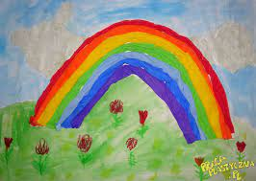
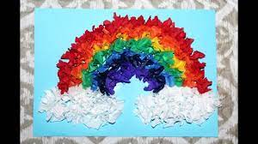

Technika
Katarzyna Pawluś
Wiosenne porządki – 8 kwietnia 2021 r.
Prośba do rodzica lub rodzeństwa o przeczytanie poniższej propozycji uczniowi.
Każdy z Was powinien utrzymywać porządek w swoim otoczeniu. Wiosna to najlepszy czas na generalne porządki, dlatego proponuję Wam zrobienie porządku
na swoich półkach z zabawkami, książkami, przyborami szkolnymi.

JAK ZROBIĆ PORZĄDKI na półkach?

Krok 1.

Wyjmij wszystkie rzeczy i umyj szafkę
Wyjmij wszystkie rzeczy z szafki i dokładnie ją umyj. Wyczyść wszystkie półki, a także umyj cały mebel z zewnątrz.

Krok 2.

Posegreguj zabawki, książki i przybory
Oddziel od siebie zabawki, książki i przybory, których używasz od tych, którymi od dawna się nie bawisz, których nie używasz lub które są już bardzo zniszczone. Pokaż je mamie i powiedz, że są już Ci one niepotrzebne.

Krok 3.

Poukładaj na półkach swoje rzeczy
Poukładaj na półkach swoje rzeczy, pamiętając aby odłożyć osobno zabawki, osobno książki i osobno przybory szkolne takie jak np.: kredki, mazaki, klej, nożyczki.
Jak utrzymać ten porządek na półkach?
Zawsze odkładaj rzeczy na miejsce!
Posłuchajcie piosenki o sprzątaniu, która umili Wam pracę.
https://www.youtube.com/watch?v=imoS6Wkr04w

Muzyka
Piotr Larysz
Temat : Rysujemy instrumenty muzyczne i wartości
rytmiczne.

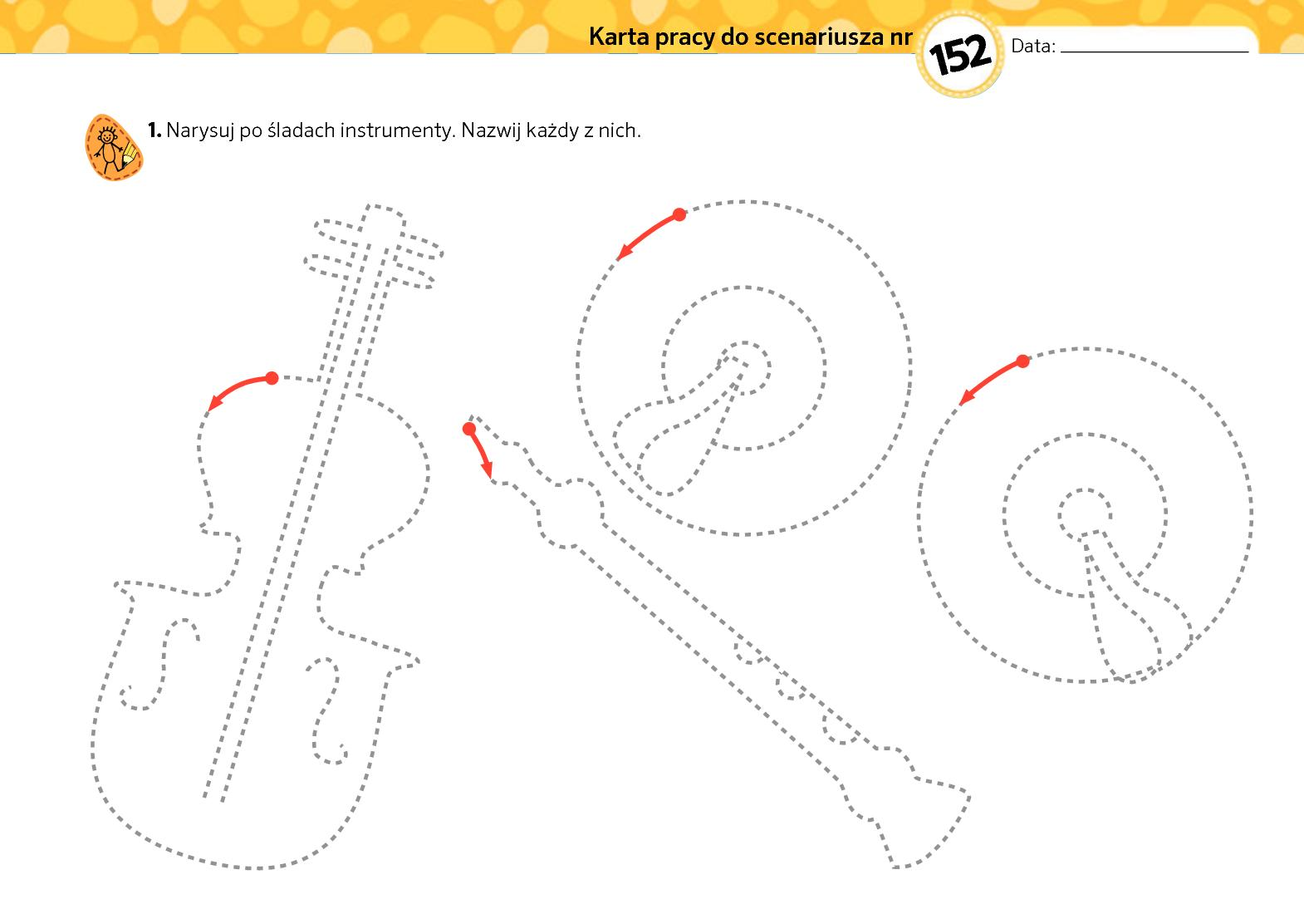

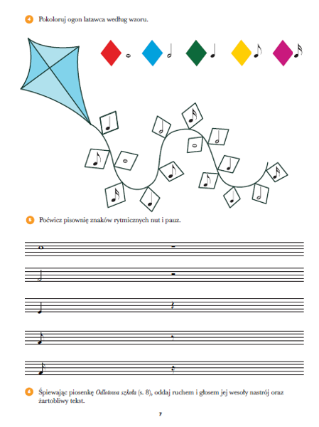
Zagraj na intrumentach online:

https://www.musicca.com/pl/pianino

https://www.musicca.com/pl/gitara

Wykonaj ćwiczenia z filmu:

https://www.youtube.com/watch?v=23CmYNuEip

